Varianta 1 Calculați precision și recall pentru detectarea avioanelor

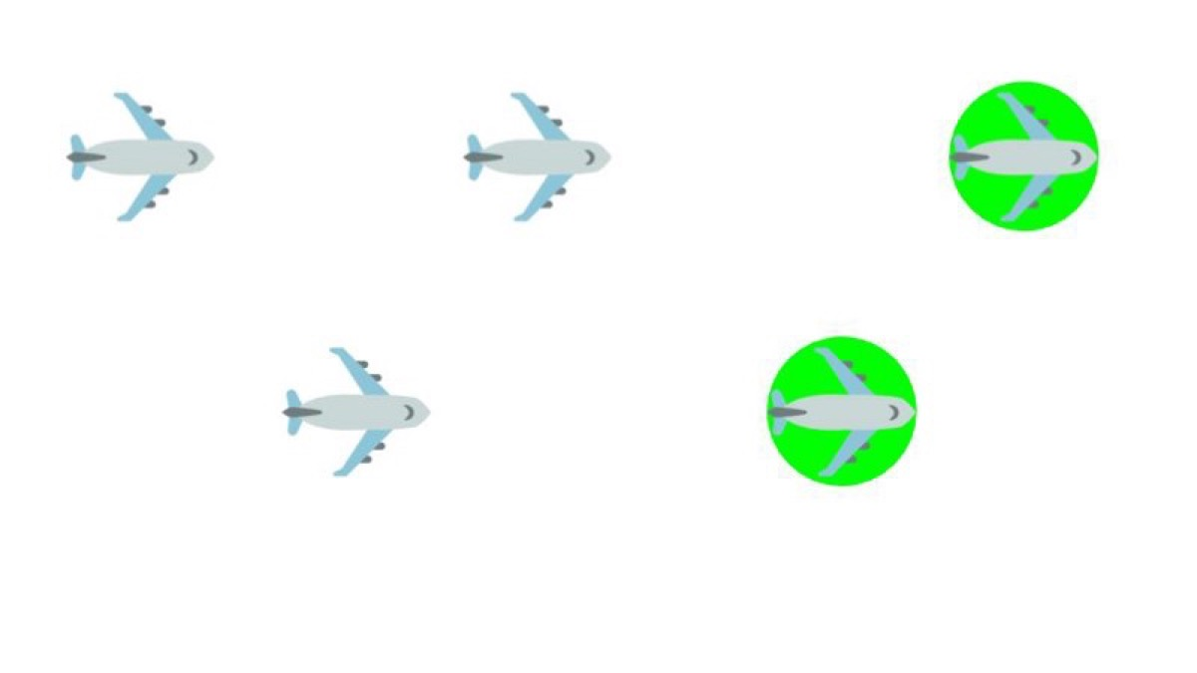

Avioane detectate

Varianta 2.

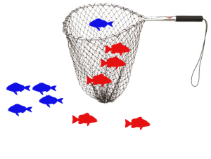

Relevante
Nerelevante

Varianta 3.
Extrase
Relevante
Nerelevante
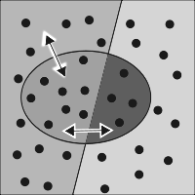

V

Varianta 4. Calculați precision și recall pentru detectarea merelor

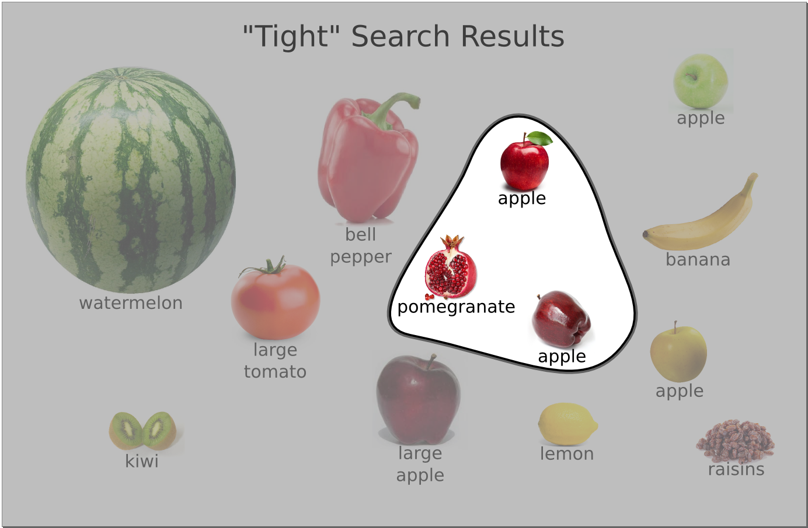
Extrase

Varianta 5.

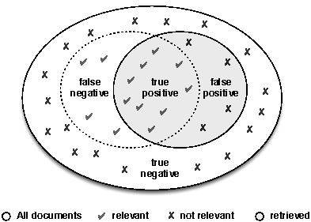

Varianta 6.

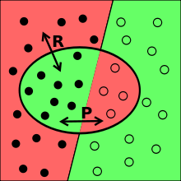

Varianta 7.

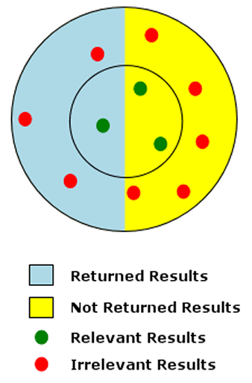

Varianta 8.

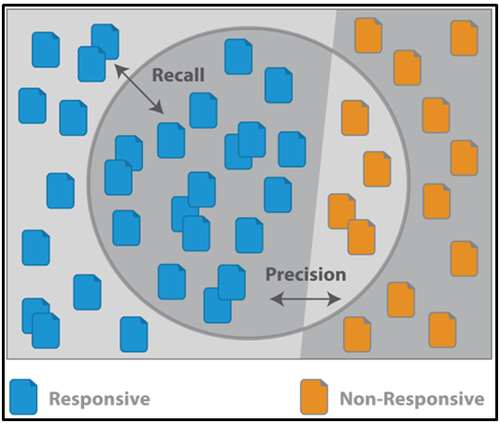
Relevante
Nerelevante

Varianta 9

Roșii sunt relevante

Varianta 10.

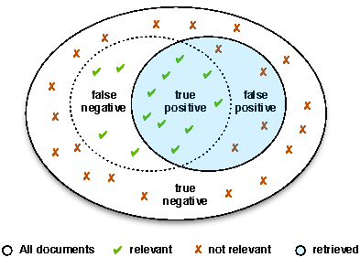

Varianta11.

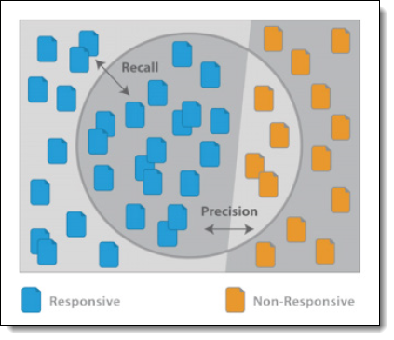
Relevante
Nerelevante

V

Varianta 12. De calculate precision și recall pentru selectarea merelor

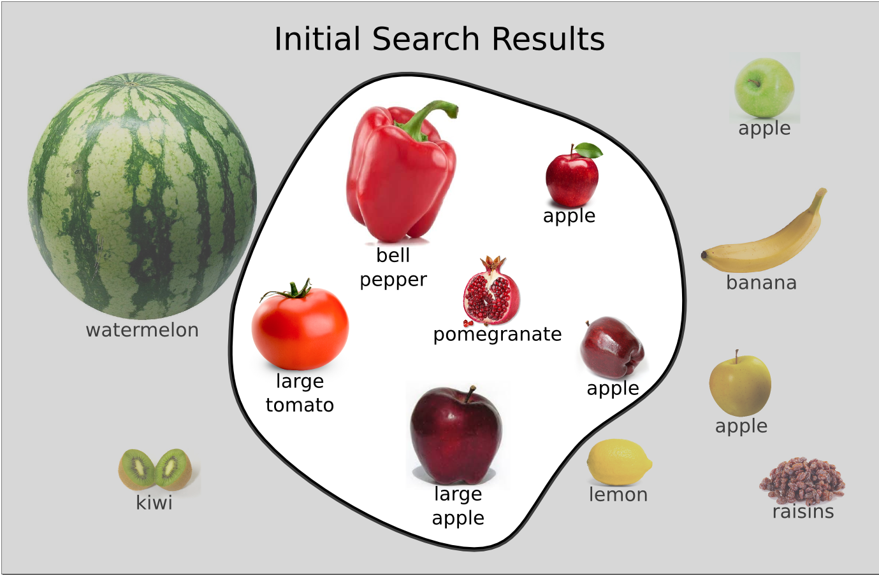
Varianta 13.

Varianta 14.

Varianta 15.

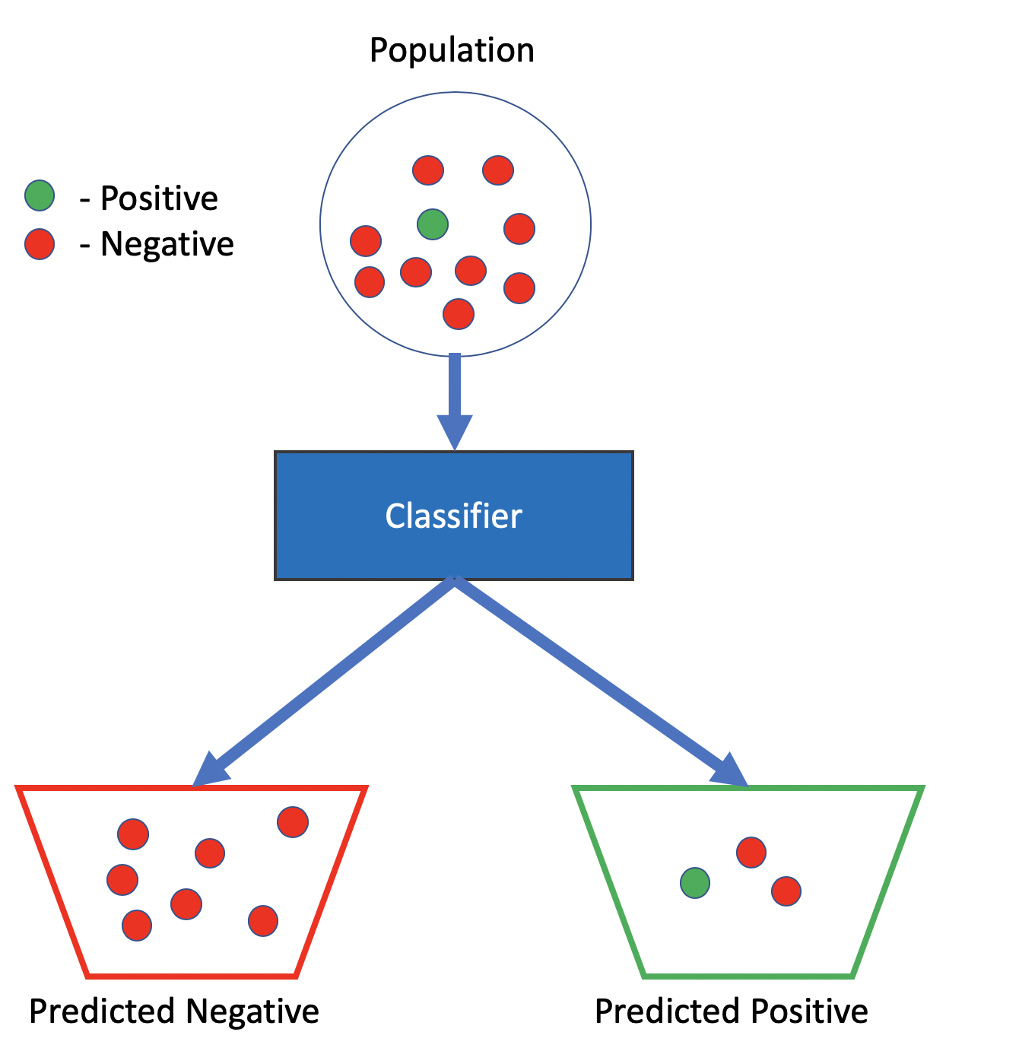

Varianta 16.

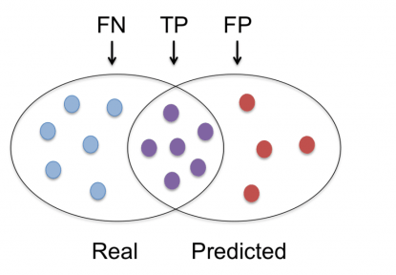

Varianta 17. De calculat precision și recall
pentru selectarea oamenilor buni

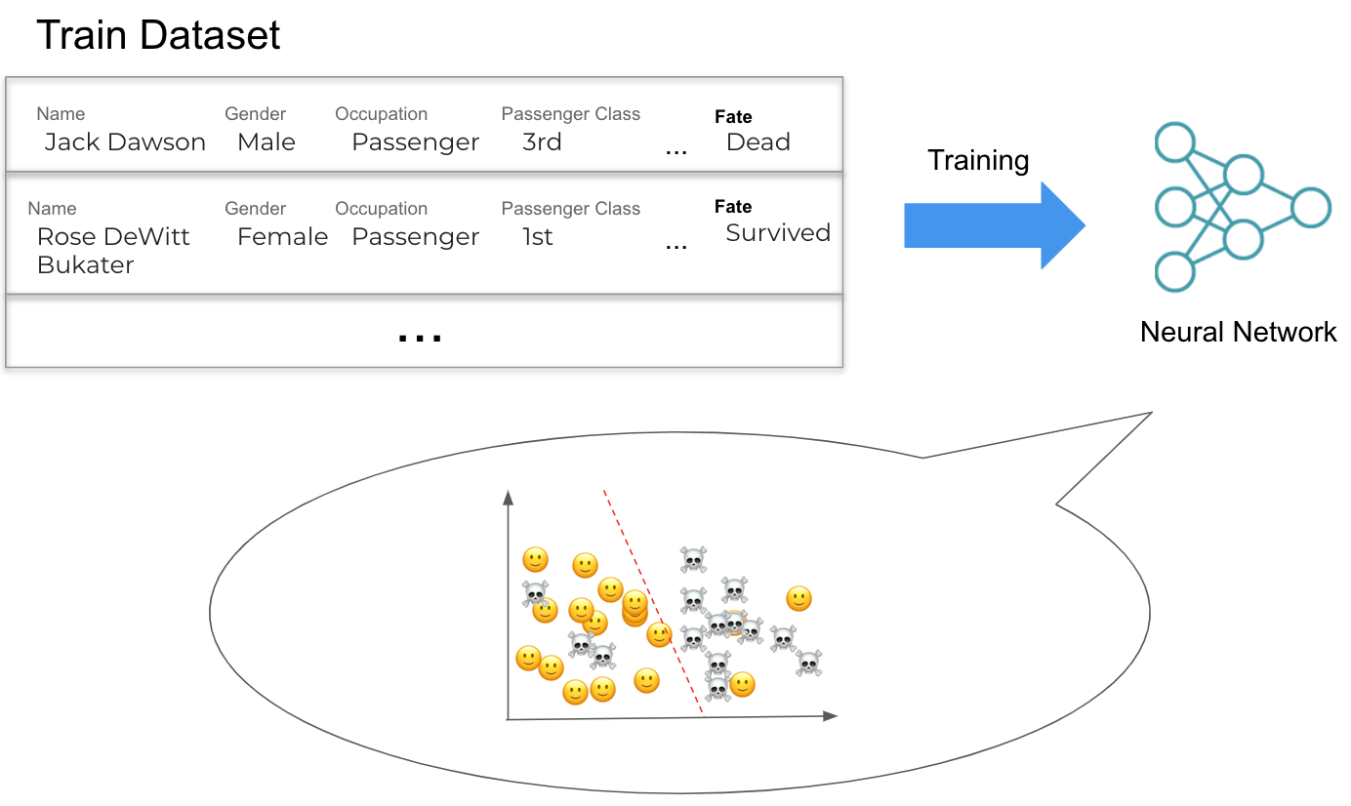

o persoană bună

un pirat

Varianta 18. De calculat precision și recall pentru selectarea piraților

o persoană bună

un pirat

Varianta 19

Varianta 20. Calculați precision și recall pentru detectarea avioanelor

Avion detectat

